**ФЕДЕРАЛЬНОЕ ГОСУДАРСТВЕННОЕ АВТОНОМНОЕ ОБРАЗОВАТЕЛЬНОЕ УЧРЕЖДЕНИЕ ВЫСШЕГО ОБРАЗОВАНИЯ**



**МОСКОВСКИЙ ПОЛИТЕХНИЧЕСКИЙ УНИВЕРСИТЕТ**

**Факультет информационных технологий**

**Кафедра Информатики и информационных технологий**

**направление подготовки 09.03.02 «Информационные системы и технологии»,**

**профиль «Информационные технологии в медиаиндустрии и дизайне»**

**ЛАБОРАТОРНАЯ РАБОТА №1**

**Дисциплина:** Системы управления разработкой программного обеспечения

**Выполнила:** студентка группы 221-375

Федоркина Анастасия Игоревна

**Дата, подпись** ________________  ***___________***

(Дата) (Подпись)

**Проверил:**_________________

**(Оценка)**

**Дата, подпись** ________________  ***___________***

(Дата) (Подпись)

**Замечания:**

**__________________________________________________________________________________________________________________________________**

**Москва**

**2023**

1. Установка Git

Скачиваем Homebrew и вводим в терминале команду brew help



Устанавливаем Git с помощью команды brew install git



После установки проверяем версию через команду git version



Задаем имя, е-mail и задаем имя ветки main по умолчанию



1. Аккаунт на Github был создан, поэтому регистрироваться сейчас не пришлось
2. Создание репозитория

Создаем репозиторий через кнопку New, задаем имя и выбираем публичный/ частный режим

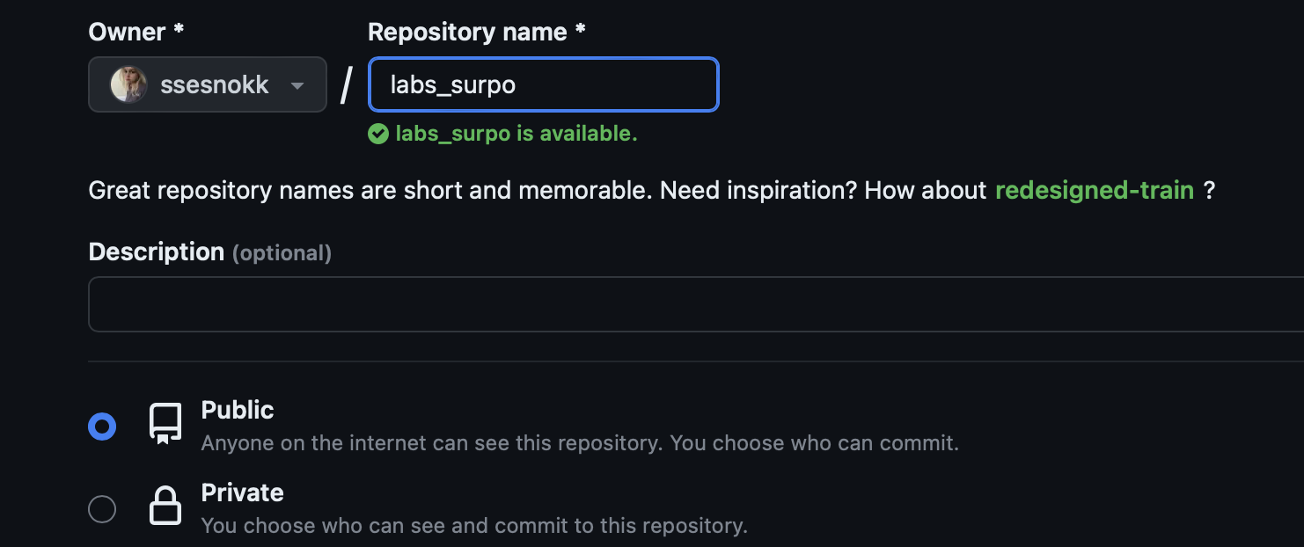

1. Инициализация локального репозитория и создание первого коммита

Открываем терминал и клонируем репозиторий на ноутбук через команду git clone https://github.com/логин/имя_репозитория.git



Открываем папку с именем репозитория, которая появилась после клонирования и создаем в нем любой файл (я сохранила туда этот отчет).

Чтобы отправить файл на удаленный репозиторий вводим следующие команды:

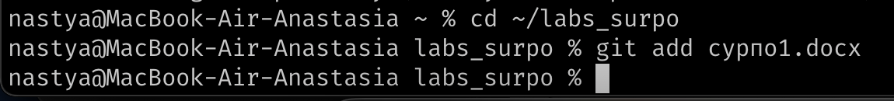

5. Используйте следующие команды для фиксации изменений и отправки их на удаленный репозиторий:

```shell

git add README.md

git commit -m "Добавлен файл README.md"

git push origin main

```

**Шаг 5: Просмотр истории коммитов**

1. На странице вашего репозитория на GitHub перейдите на вкладку "Commits" (Коммиты).

2. Вы увидите список всех ваших коммитов, включая сообщения и даты.

Это всё! Теперь у вас есть локальный репозиторий, синхронизированный с удаленным на GitHub, и вы можете продолжить работу с Git для управления версиями своих проектов.